SEMANA 19

TEXTO I

A importância do Esporte

Dá-se o nome de esporte às atividades físicas realizadas por pessoas que se submetem a regulamentos e participam de competições. A prática de esportes beneficia grandiosamente as pessoas e até mesmo a sociedade, pois reduz a probabilidade de aparecimento de doenças, contribui para a formação física e psíquica além de desenvolver e melhorar tais formações. Na adolescência, as pessoas são influenciadas pelo consumismo, problemas psicológicos, hábitos prejudiciais e outros que também influenciam as demais faixas etárias, gerando conflitos internos que desviam valores e aprendizagens antes obtidos. É neste processo que o esporte mostra sua grande contribuição à sociedade.

Cada esporte possui suas particularidades que envolvem as pessoas e as fazem optar por qual praticar. Os esportes influenciam no desenvolvimento saudável dessas e os distanciam da mentalidade distorcida que hoje se prega no mundo, e ainda faz com que as pessoas se distanciem da criminalidade que está presente em todos os locais de forma bastante organizada e sedutora. Existem inúmeras instituições sem fins lucrativos que criam centros de esportes em áreas de baixa renda a fim de focar a atenção dos jovens e adolescentes e ainda distanciá-los da marginalidade e das criminalidades existentes no mundo. O crime organizado existe como organização estruturada e presente em todos os lugares, como sentinelas buscando novas vidas, o esporte tem a importante e difícil missão de mostrar que nem sempre o caminho mais fácil é o correto.

Disponível em: https://www.portaleducacao.com.br/conteudo/artigos/educacao-fisica/a-importancia-do-esporte/64
16

TEXTO II
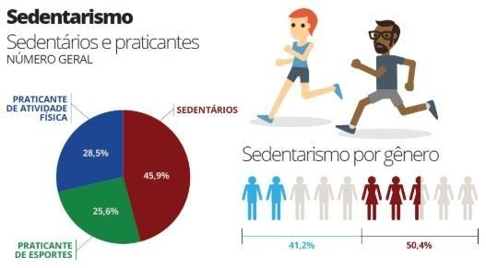





Opinião por gênero

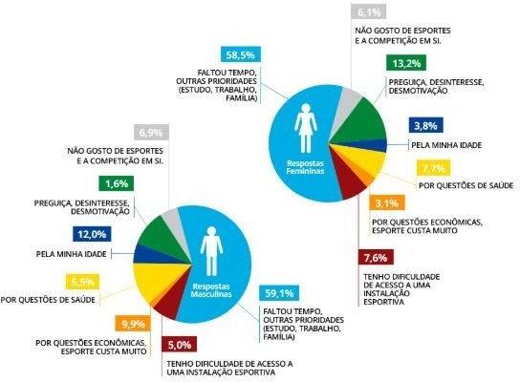

Fonte: https://www.infoenem.com.br/

PROPOSTA DE REDAÇÃO

A partir da leitura dos textos motivadores e com base nos conhecimentos construídos ao longo de sua formação, redija texto dissertativo-argumentativo em modalidade escrita formal da língua portuguesa sobre o tema A importância do esporte como instrumento de modificação social, apresentando proposta de intervenção que respeite os direitos humanos. Selecione, organize e relacione, de forma coerente e coesa, argumentos e fatos para defesa de seu ponto de vista.

